开启自组网Mesh模式教程！

登陆系统：

点系统：看截图

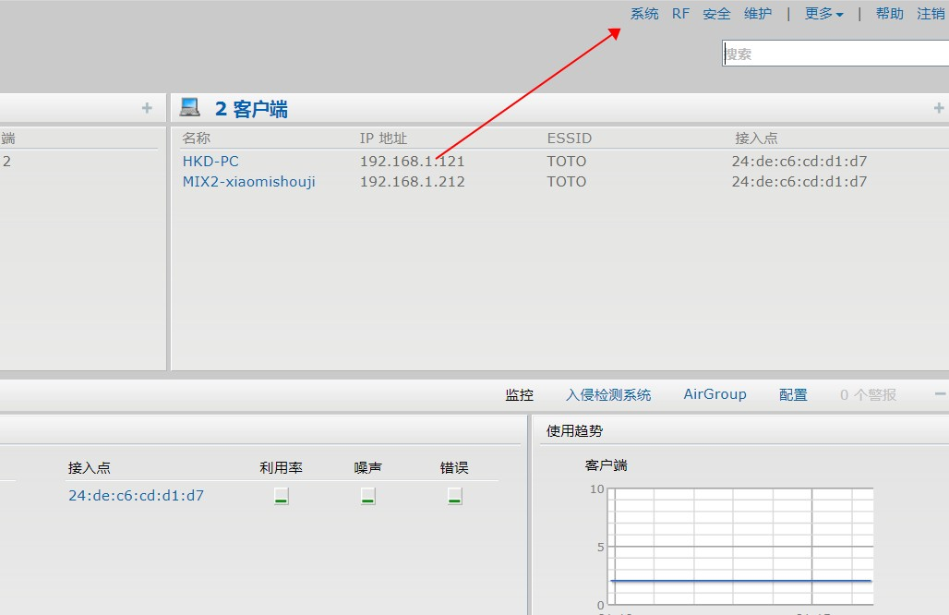

2.

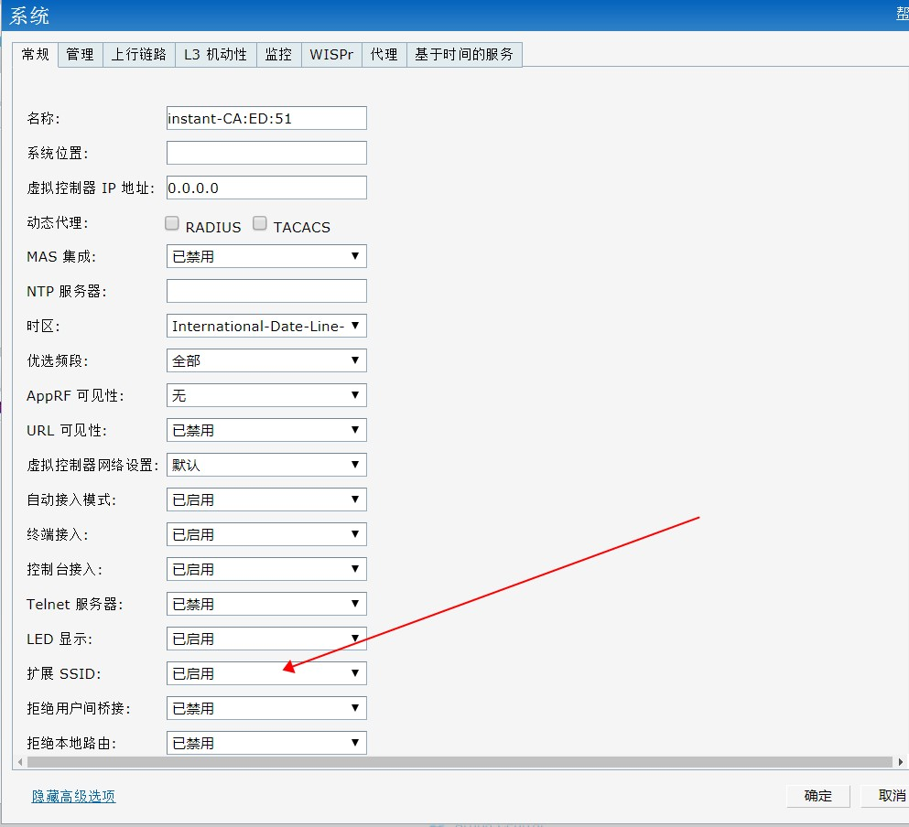

3.
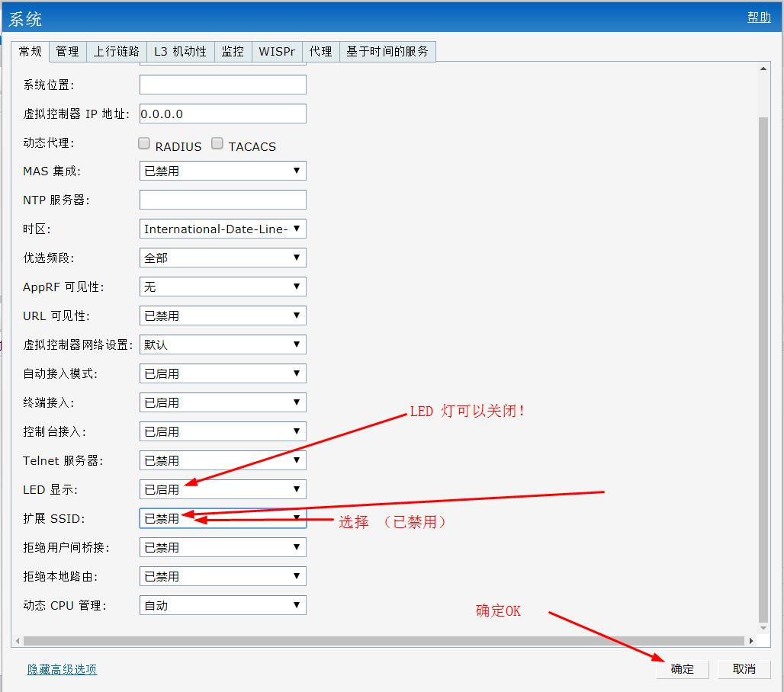

看图完成：

要提前有线同步好无线自组网的IAP！

